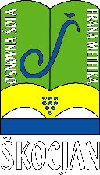
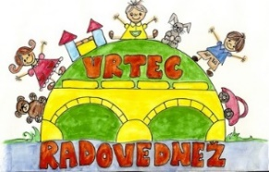
OSNOVNA ŠOLA FRANA METELKA ŠKOCJAN, PODRUŽNICA Bučka
VRTEC RADOVEDNEŽ ŠKOCJAN
Spletna stran: www.os-skocjan.si
E-pošta: os-skocjan@guest.arnes.si

Z igro in učenjem do znanja za življenje

OBELEŽITEV IN PRIREDITEV OB SVETOVNEM DNEVU ROMOV
Tako kot vsako leto smo tudi letos na naši šoli obeležili svetovni dan Romov, ki ga Romi po svetu obeležujejo in praznujejo 8. aprila. Ravno na ta dan, v petek, so si učenci ogledali posnetek. Tema letošnje obeležitve je bila Moj šolski dan – Mro šolsko dive. Najprej je imela na posnetku govor ga. ravnateljica Irena Čengija Peterlin, zatem smo slišali odgovore na naslednja vprašanja:
- razred | Kaj rad delam v šoli?
- razred | Kaj sem se že naučil v šoli?
- razred | Kaj bi se še rad naučil v šoli?
- razred | Zakaj rad hodim v šolo?
- razred | Kako se počutim v šoli?
- razred | Kakšna je razlika med razredno in predmetno stopnjo?
- razred | Moj najljubši predmet? Zakaj?
- razred | Kaj mi je dala šola?
- razred | Kje bom nadaljeval šolanje?

Dodali smo nekaj utrinkov dela v razredih, izseke iz nastopanja v dramski igri, učenci so predstavili deklamacije, pesmice in plese. Vse to smo zbrali v 20 minutni posnetek, ki so si ga po oddelkih z zanimanjem ogledali.
Predtem so učenci pri interesni dejavnosti Romani ura likovno ustvarjali risbe za posamezne šolske predmete. Odgovore na zastavljena vprašanja je prevedel g. Mitja Novak. Pri pripravi razstavnih izdelkov so sodelovali tudi drugi učenci, pod mentorstvom ge. Alenke Hrastar. Zbrano gradivo (likovno in prozno) smo razstavili na razstavi v preddverju šole.
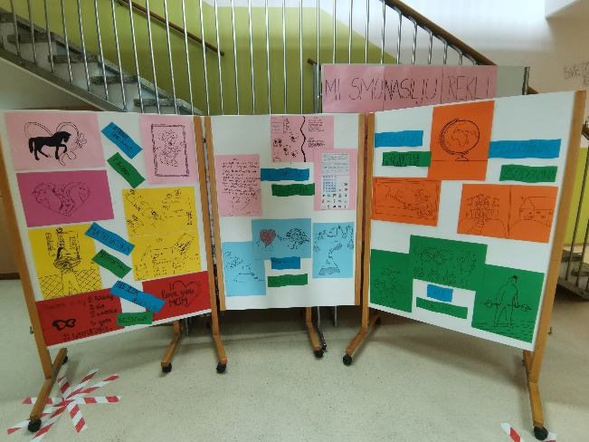 | 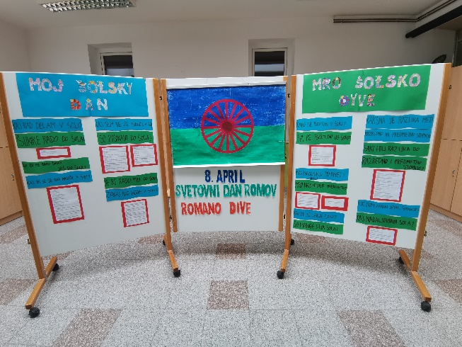
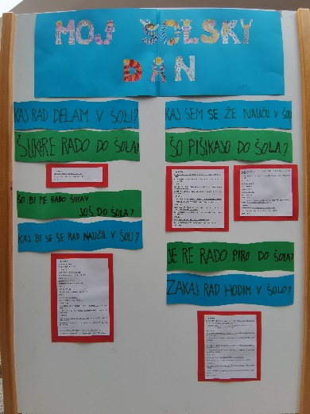 | 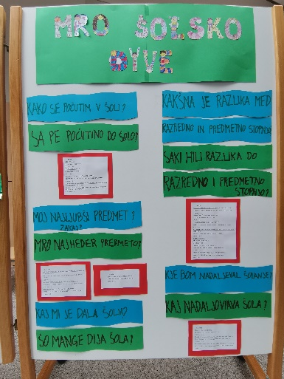
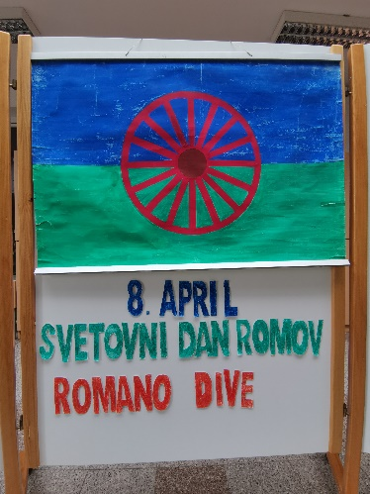 | 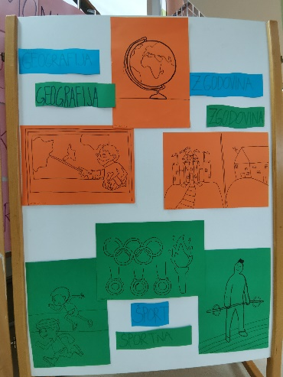

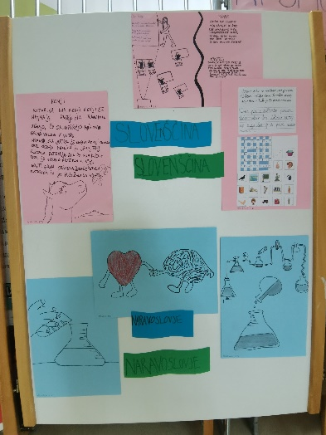 | 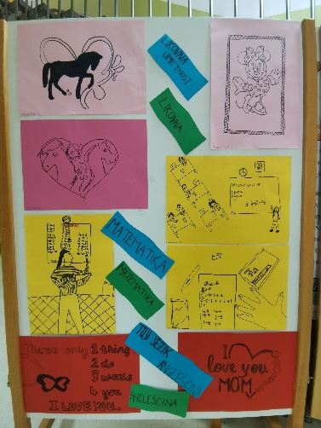

Praznik smo želeli povezati tudi s prireditvijo za starše romskih učencev, ki smo jo pripravili v sredo, 20. 4. 2022, ob 16. uri v večnamenskem prostoru šole. Najprej je vsak učenec poskrbel za vabilo staršem. Na veliko veselje vseh, ki smo se trudili s pripravo prireditve, se je vabilu odzvalo precej staršev, sestric, bratov in ostalih sorodnikov. Prireditev sta povezovala Tamara Hudorovac (9. b) in Tadej Novak (9. b), ki sta po predvajani romski himni povabila k uvodnemu pozdravu go. ravnateljico Ireno Čengija Peterlin. Navzočim je predstavila pomen praznika in starše nagovorila k še odgovornejšemu odnosu do obiska pouka in šolskega dela. Zatem so trije tretješolci in četrtošolec zaplesali prisrčen ples /To sem jaz, to si ti/ pod mentorstvom ge. Katje Žibert. Sledil je trebušni ples v izvedbi ge. Teje Brajdič. Za tem smo si na velikem platnu ogledali malce spremenjen posnetek, ki smo mu dodali še želje nekaterih strokovnih delavcev učencem. Sledila je poskočna plesna točka, saj je pet učencev predmetne stopnje, pod vodstvom ge. Teje Brajdič zaplesalo hip-hop ples na pesem /Echame la culpa/. Voditelja sta vse navzoče povabila tudi k ogledu razstave. Za tem sta sedmošolca Alenka Hudorovič in Emilijo Brajdič navzočim strokovnim delavcem v zahvalo za trud in veliko skrbnost pri učnem napredku podarila cvet. Nastopajoči učenci so si ob zaključku zaslužili velik aplavz in vsem prisotnim ponudili sladke dobrote, ki so jih predtem z zavzetostjo in skrbnostjo pripravljali z učiteljicami go. Katjo Žibert, go. Ivano Mirtič in go. Anemari Kapler. Prisotni so bili navdušeni nad prireditvijo in izredno ponosni na svoje nastopajoče otroke tako na odru kot na posnetku.
V skupini za pripravo šolske obeležitve in prireditve smo bili: Jan Cerle, Alenka Hrastar, Anemari Kapler, Ivana Mirtič, Mitja Novak, Igor Pangrčič, Anica Tramte in Katja Žibert.

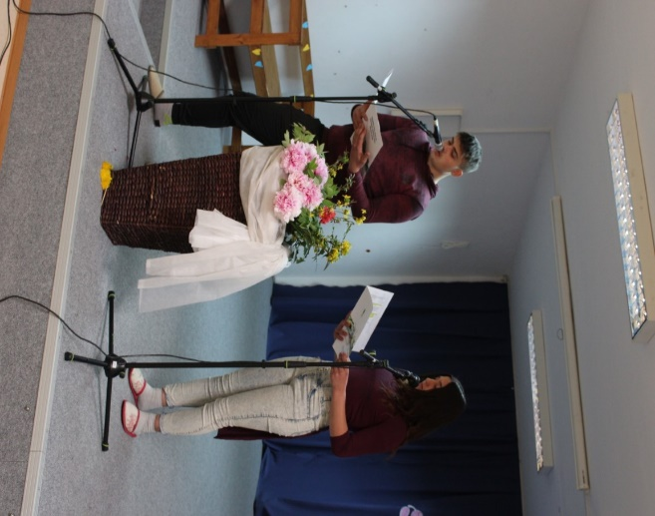 | 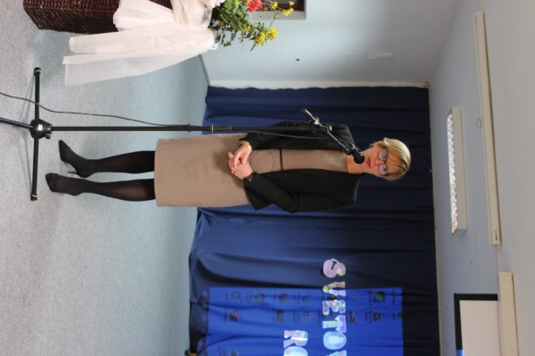
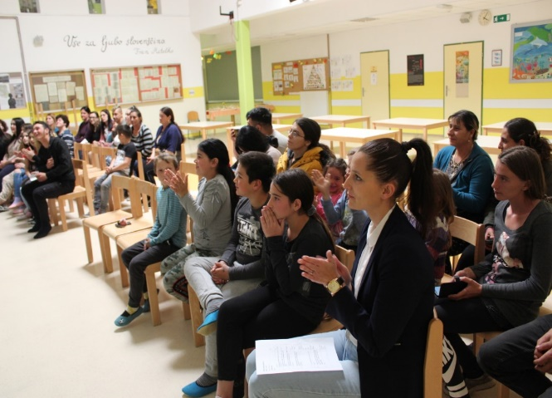 | 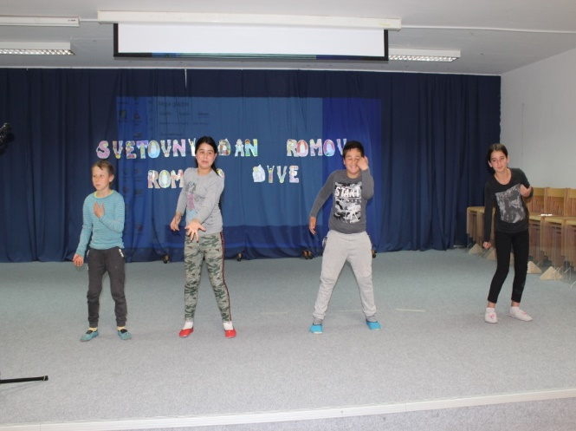
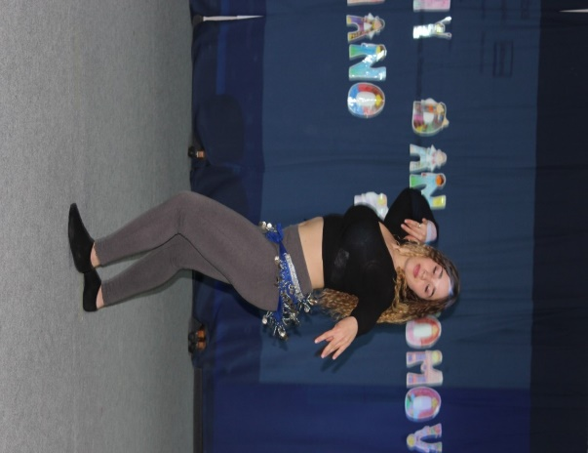

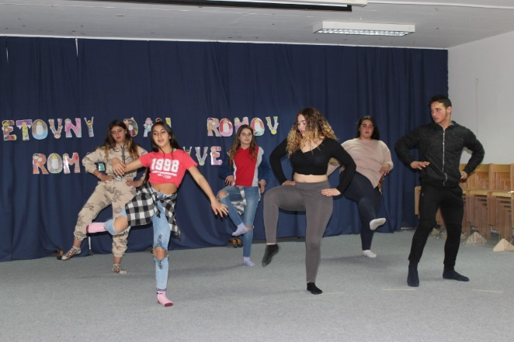 | 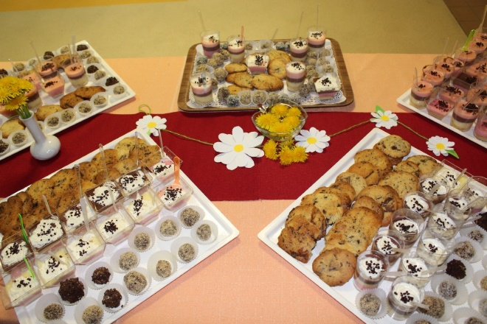

Fotografiral Jan Cerle
Zapisali Alenka Hrastar (šolska obeležitev) in Anemari Kapler (prireditev za starše)

